Palaute

Perheenne on saanut valmentavaa perhetyötä

Pyydämme teitä vastaamaan lyhyeen asiakaskokemus kyselyyn, jotta voimme kehittää palvelua edelleen sekä kartoittaa palvelun vaikuttavuutta perheiden kokemuksen perusteella.

<https://link.webropolsurveys.com/S/4B575CF2A7888CD5>

Palautteenne on meille tärkeää.

Kiitos vastauksistasi!

Palautteenne on meille tärkeää.

Kiitos vastauksistasi!

Palautteenne on meille tärkeää.

Kiitos vastauksistasi!

Palautteenne on meille tärkeää.

Kiitos vastauksistasi!







Valmentava perhetyö

Valmentava perhetyö

Valmentava perhetyö on Kymenlaakson hyvinvointialueen lyhytkestoinen tuki perheille, joissa on neuropsykiatrisia haasteita. Valmentavaan perhetyöhön ei vaadita diagnoosia. Valmentavan perhetyön jaksoon sovitaan perheen tarpeen mukaisesti 5-12 tapaamista.

Valmentavan perhetyön tuella pyritään vahvistamaan perheenjäsenten omia voimavaroja ja vahvuuksia tarjoamalla erilaisia konkreettisia keinoja ja näkökulmia perheen arjen sujuvoittamiseksi, koko perheen tarpeet huomioiden.

* Valmentavan perhetyön työskentely pohjautuu yhteiseen suunnitelmaan ja tavoitteisiin, jotka perhe itse määrittää työskentelyn alussa.
* Perhe löytää uusia selviytymiskeinoja arkeen, oppii ja omaksuu uusia toimintamalleja ja taitoja.
* Perheen voimavarat vahvistuvat ja perheen toimintakyky sekä itseohjautuvuus lisääntyvät.

Perheen itse määrittelemät tavoitteet työskentelyn keskiössä:

* Yhteinen ymmärrys haastavasta tilanteesta ja sen vaikutuksesta perheen elämään
* Tulevaisuuteen suuntautuminen
* Voimavarojen ja toiveikkuuden vahvistaminen
* Myönteisyys, luovuus, leikillisyys, huumori keskustelussa ja ajattelussa
* Monimutkaiset ongelmat eivät tarvitse monimutkaisia ratkaisuja
* Pienin askelin edistyminen
* Ihminen tekee parhaansa, sen mikä on mahdollista juuri nyt
* Onnistuneen vuorovaikutuksen luominen on aina aikuisen vastuulla
* Lapsen käyttäytymismallien muutos vaatii aina aikuisen tukea
* Pelkkä vaatiminen tai rangaistus ei auta uusien taitojen oppimisessa

Palvelua saat varhaisen tuen perhetyöstä ja perheiden sosiaalityön perhetyöstä.

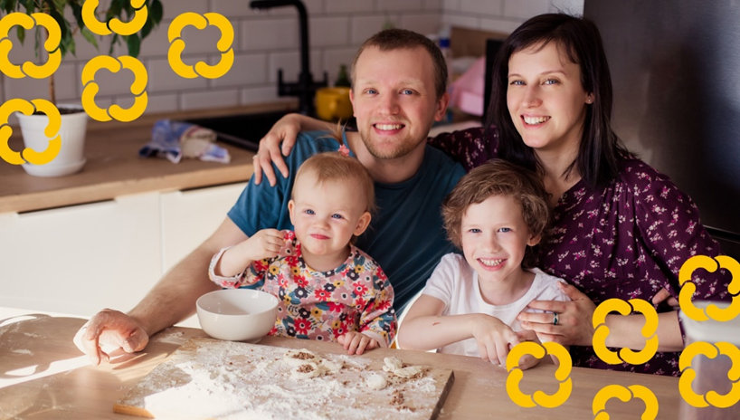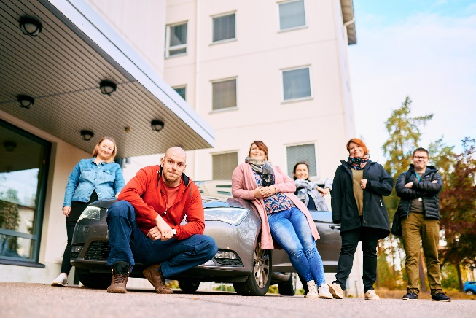

Katso lisää:

